聊天机器人程序在web中的应用测试

在netbean中新建一个web项目RobotTest，将原Alice项目中的src文件中的包直接拖到RobotTest项目中，并把Alice项目中的lib文件下的jar包都导入到RobotTest下的库中，然后新建一个servlet,如下图所示：
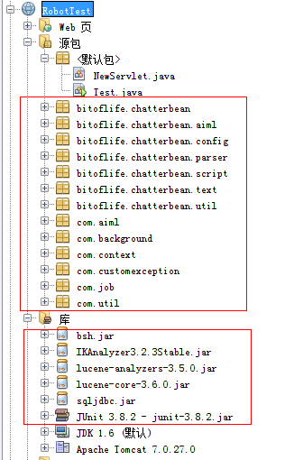
然后将Alice项目中的这几个文件复制到相应tomcat中的bin目录下：
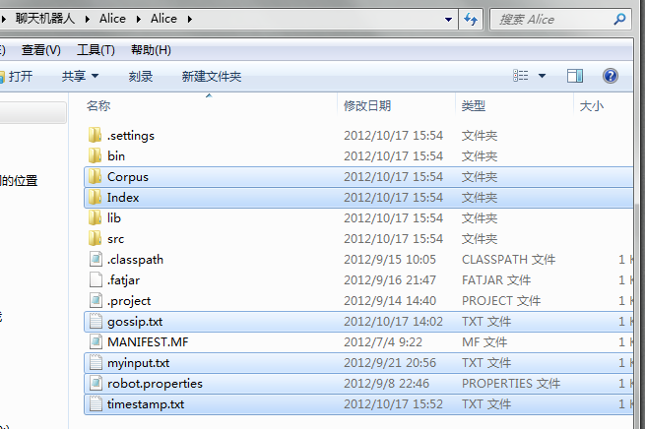
（ps：对于这一个繁琐的步骤，我表示sorry,我在Alice项目中会读取这些文件资源，因为没有处理好，结果移植到web中，用servlet访问时，就出现访问不到这些资源文件的问题，处理的办法就是把这些文件方到tomcate的bin目录下）
然后在servlet中编写简单的代码：
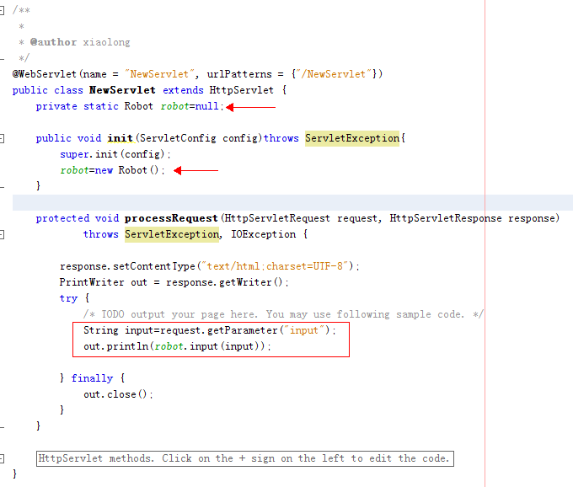
最后运行该类，通过url访问机器人，结果如下图：
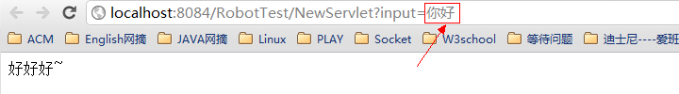
外界通过url来访问机器人的服务。

